

ИЗВЕШТАЈ О РЕАЛИЗОВАНОЈ “КЊИЖЕВНОЈ ОЛИМПИЈАДИ”

Дана 28.02.025.г. у 9.30.одржана је “Књижевна олимпијада” по Акционом плану пројекта под називом “Ширење хоризоната - едукација без препрека”.



Циљеви Књжевне олимпијаде:

- Популаризација предмета Српски језик и књижевност као и популаризација школске библиотеке као место које испуњава слободно време ученика пријатним доживљајима.
- Развијање ученичких знања, вештина и способности у областима Читање и Књижевност.
- Развијање љубави према читању, доживљају и тумачењу књижевних дела.
- Развијање ученичког интересовања према историји књижевности, теорији књижевности и књижевној критици.
- Упознавање ученика са животом и стваралаштвом најзначајнијих српских и светских писаца.

Задаци Књижевне олимпијаде:

- Помоћи ученицима да се оспособе за језичко- стилску анализу уметничких текстова.
- Подстицати ученике да развију способност за естетско вредновање српске и светске књижевности.
- Подстицати ученике на стицање трајнијих лингвистичких знања о матерњем језику.
- Развијати такмичарски дух код ученика.
- Помоћи ученицима да постану способни и креативни млади људи који критички размишљају и повезују градиво.

Ток радионице: Представљена је презентација у облику квиза.Ученици су подељени у две групе. У свакој групи је било ученика од 5.до 8.разреда. Прочитана су правила квиза. Група која на крају такмичења има више поена је победник квиза и добиће књиге као награду за победу.

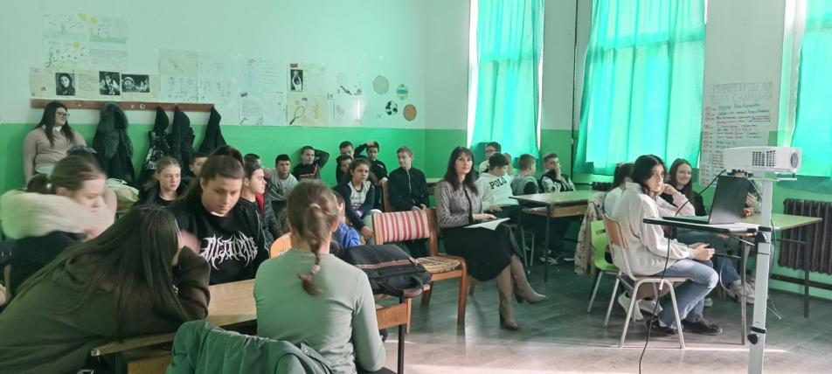

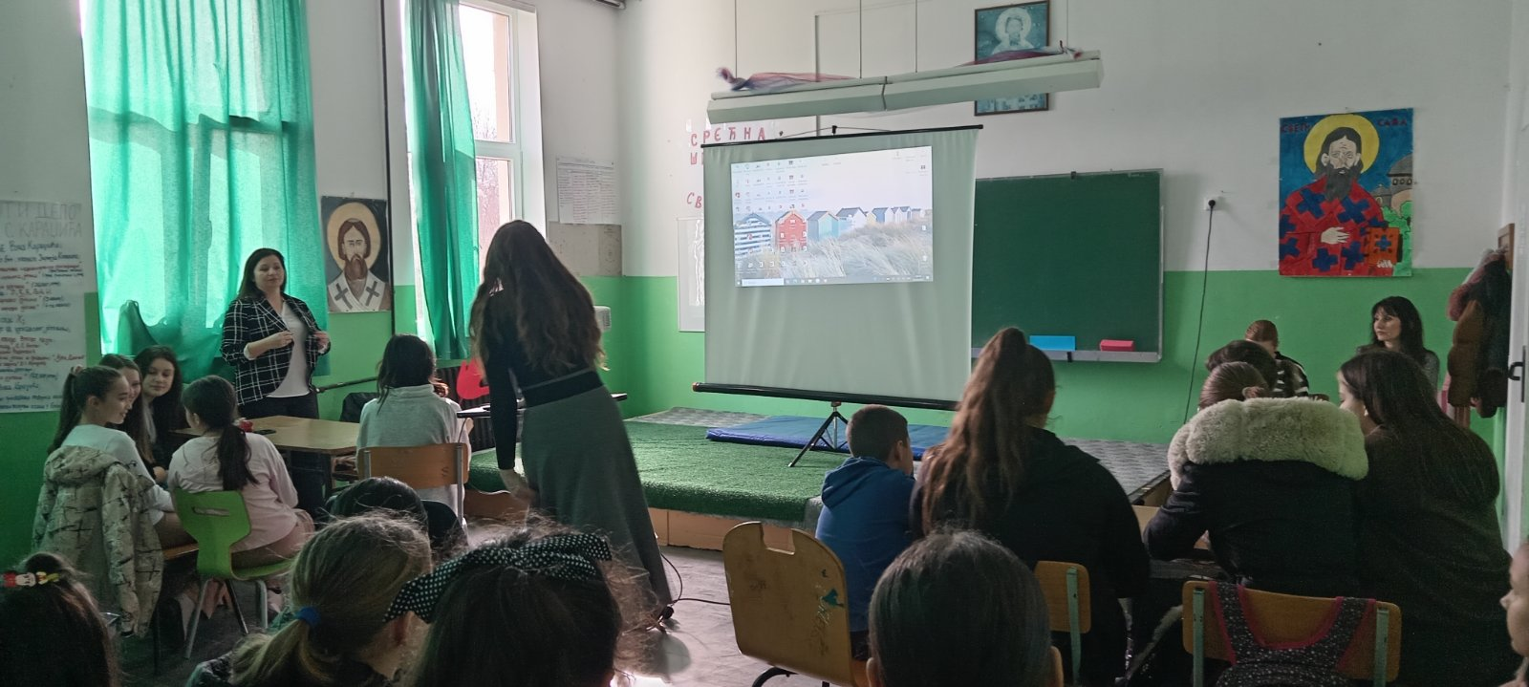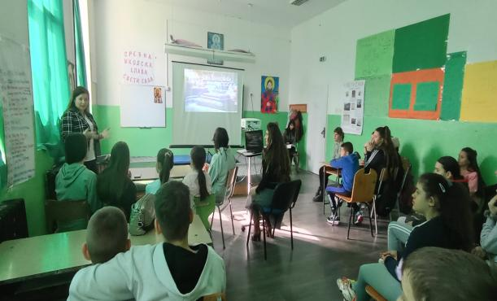

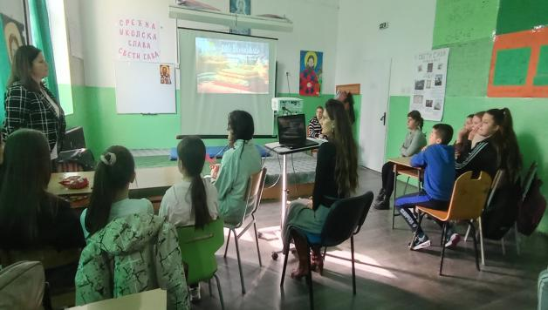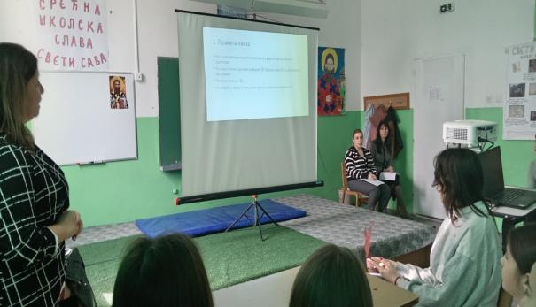
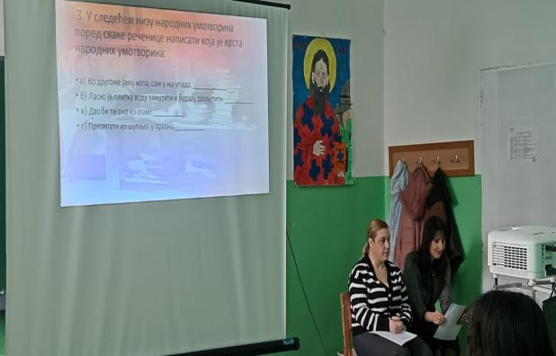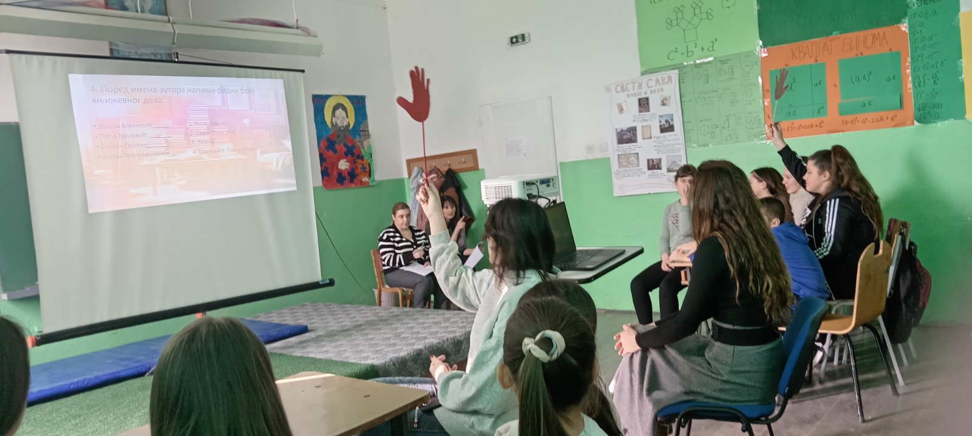

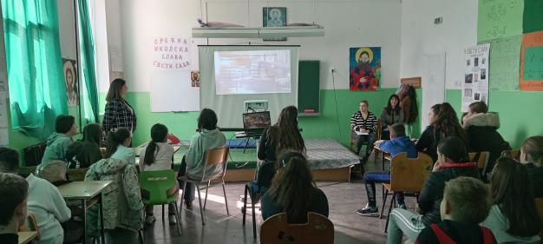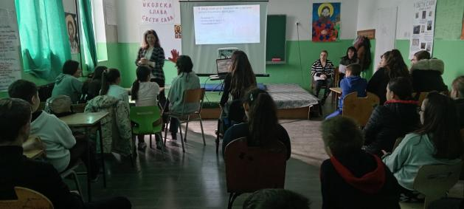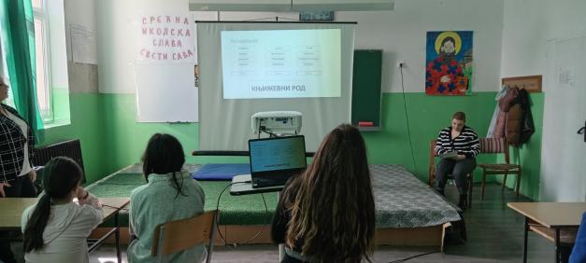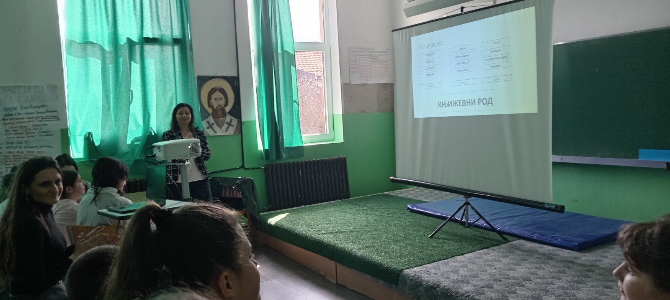

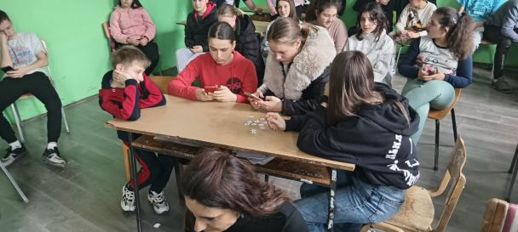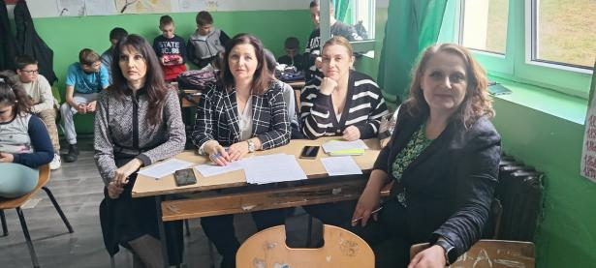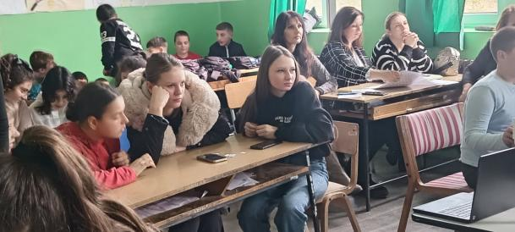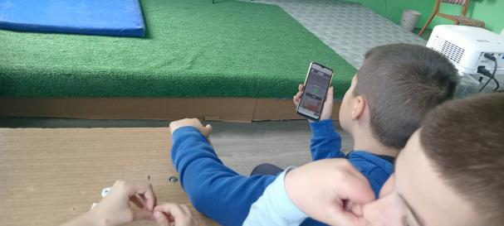

Резиме: Читање је као и свака друга људска делатност,ствар приоритета.Захтева посвећеност, одрицање времена и пажње од неке друге активности.Читање је пре свега ствар жеље и задовољства, избора, радозналости.Књижевност нас учи и помаже нам да боље упознајемо себе кроз ликове о којима читамо.

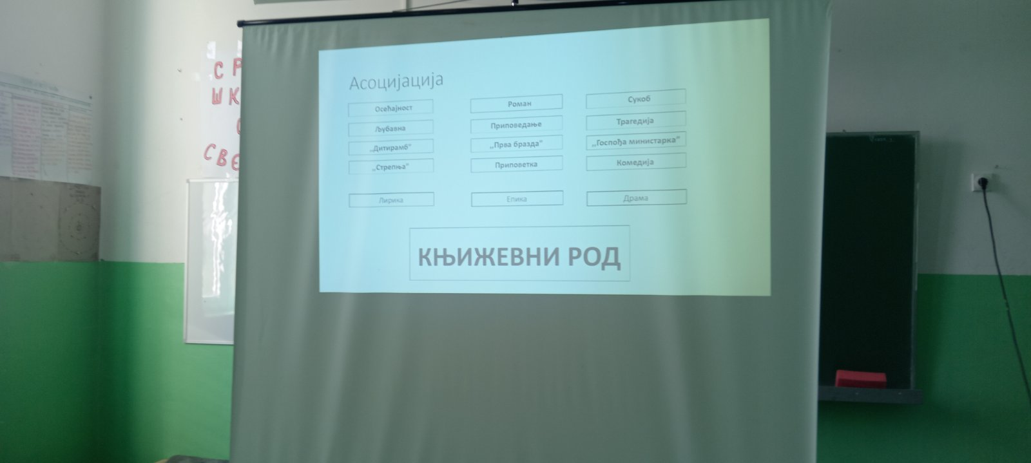

Исходи постигнути након такмичења у Књижевној олимпијади:
Развијене читалачке способности:Ученици су напредовали у језичко-говорном развоју, повећали су способност аудитивне и визуелне перцепције, течност читања и обогатили свој речник и разумевање прочитаног.
Ученици су научили да повезују наслове прочитаних књижевних дела са именима аутора тих дела на основу одломака, ликова и карактеристичних ситуција.
Кроз разне текстове научили су да разликују типове књижевног стваралаштва, односно усмену од ауторске књижевности.
Ученици су успешно научили да разликују основне књижевне родове:лирику,епику и драму.
Показали су да умеју препознати различите облике казивања у књижевном тексту: нарацију, дескипцију, дијалог и монолг.
Ученици су успешно научили да препознају врсту песме и да на основу издвојених мотива тумаче песничке слике и идеју песме.
Стекли су целовиту слику о матерњем језику и развили свест о значају књижевног језика и језичке културе.Потпуније су усвојили књижевне норме и читањем књига побољшали своје изражајне способности.
Марина Цветковић

